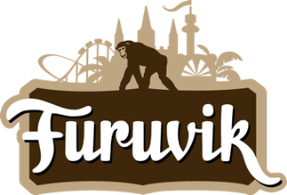

Pressmeddelande 2019-02-08

MIRIAM BRYANT SPELAR PÅ FURUVIK I SOMMAR

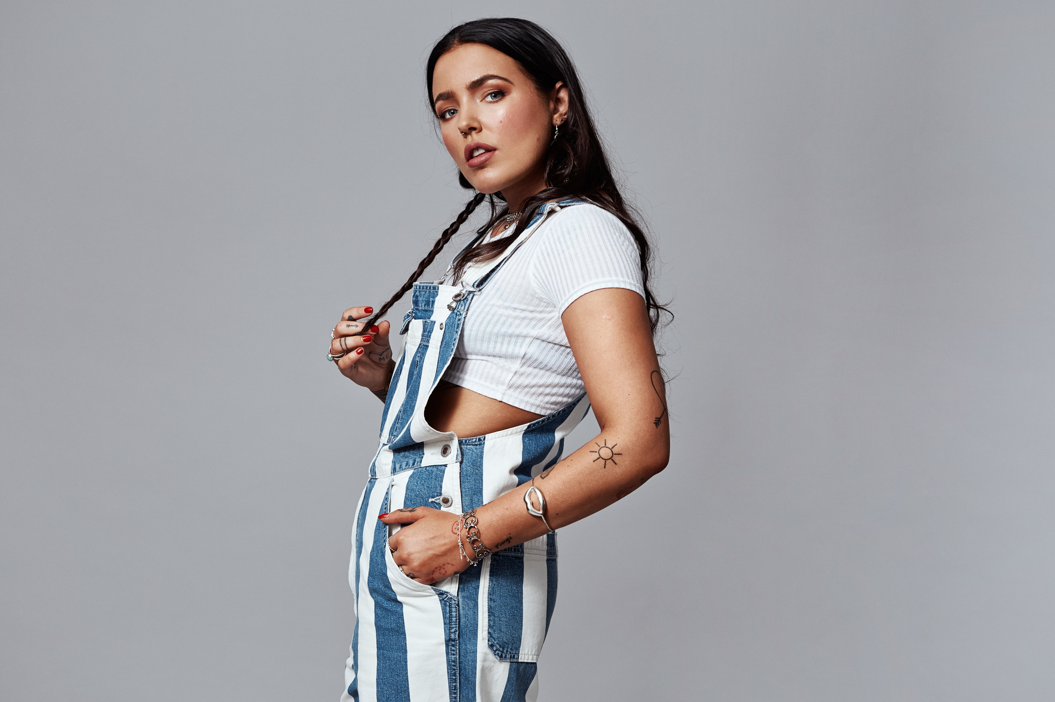  
Hon är den första någonsin som samtidigt intagit första, andra och tredje platsen på Svensktoppen. Med hitlåtar som ”Push Play”, ”Ett sista glas” och ”Black Car” har hon blivit en av svenska pophimlens starkast lysande stjärnor. Med ”Black Car” tog hon även hem vinsten i kategorin Årets Låt på P3 Guld-galan 2017. Den 20 juli kliver Miriam Bryant ut på Furuviks Stora Scen.

Året var 2012 när Miriam Bryant släppte sin första singel ”Finder’s Keepers”, snabbt följd av ”Push Play” 2013 och ”Dragon” 2014. Efter sin medverkan i TV4:s ”Så Mycket Bättre” 2015 glänste hon högst på Spotifys topplistor, med hela sex låtar på topp 100, vilket få andra artister har lyckats uppnå. Hon tog hem en P3 Guld-vinst i kategorin Årets Låt för ”Black Car” 2017 och nominerades till en Grammis i kategorin Årets Låt 2018 för ”Rocket”. Hon hyllades unisont för sitt sommarprat i P1 Sommar 2017 och under 2018 har vi även hört henne i Markus Krunegård-samarbetet ”O A O A E vi förlorade” och NEIKED-samarbetet ”How Did I Find You”. Förra sommaren gjorde hon bara ett enda framträdande på svensk mark, men i år ger hon sig ut på turné. Den 20 juli får vi se Miriam Bryant på Furuviks Stora Scen.  
  
För mer informationkontakta Nina Tano, VD på Furuvik på telefon 010-708 79 18 eller   
e-mail [nina.tano@furuvik.se](mailto:nina.tano@furuvik.se). För pressbilder besök vår Bildbank [bilder.parksandresorts.com/furuvik](http://bilder.parksandresorts.com/furuvik/)

FURUVIKS STORA SCEN 2019  
Följande konserter är hittills bokade till Furuviks Stora Scen:

Peter Jöback – 6 juli kl. 20.00  
Whitesnake – 10 juli kl. 20.00  
Ulf Lundell – 19 juli kl. 20.00  
Miriam Bryant – 20 juli kl. 20.00